Nº EMPENHO: 6517
NOTA DE DESPESA: 31148
NOME: VANESSA COROMI BASÍLIO II MORALES GALDINO
MÊS REFERÊNCIA: SETEMBRO/2025

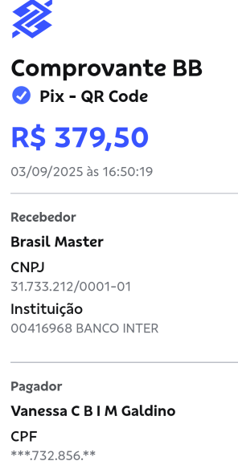
COMPROVANTE DE PAGAMENTO

